集中实习创建步骤

1、点击基地/单位，选择实践基地，点击右上角批量导入（或添加实践基地），批量导入有模板

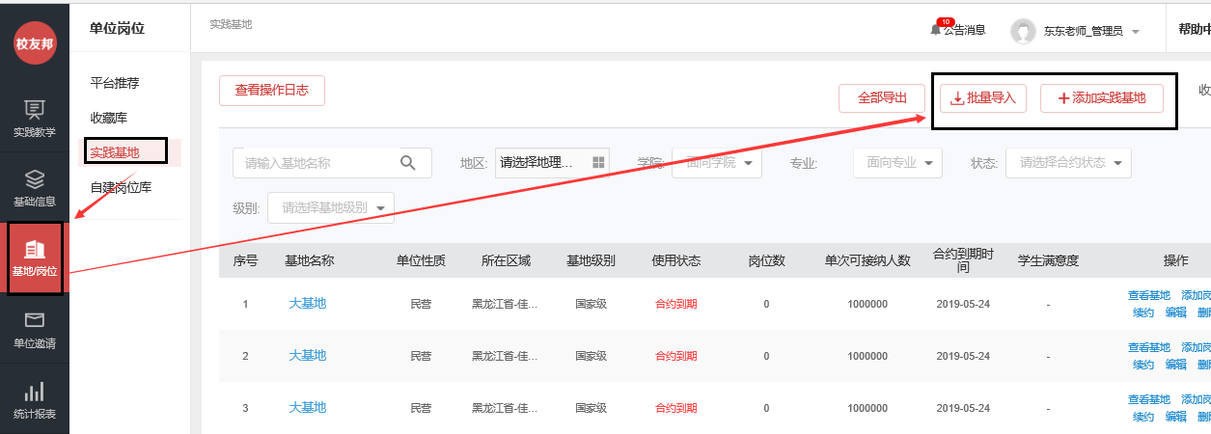
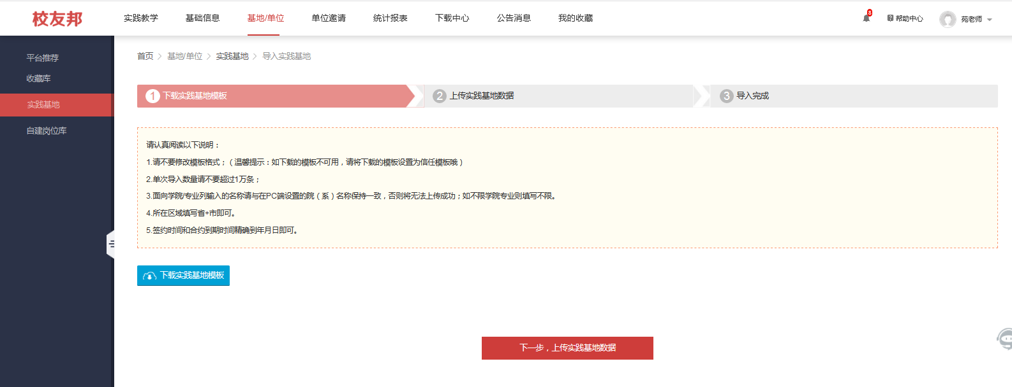

2、录入好实践基地后点击添加岗位，进行岗位添加
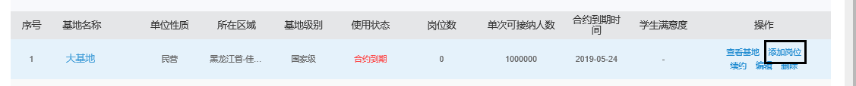
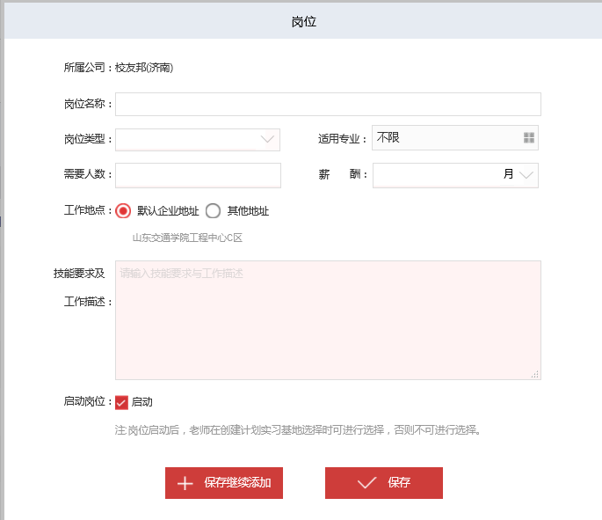

3、基础信息创建实践课程（有课程的话无需创建）

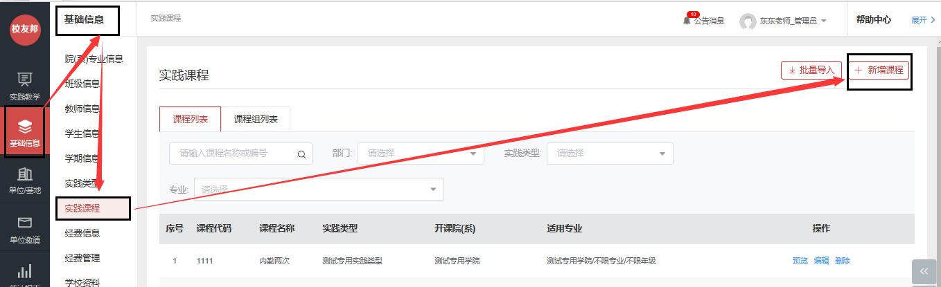
4、创建实习计划，点击实习要求，选择集中安排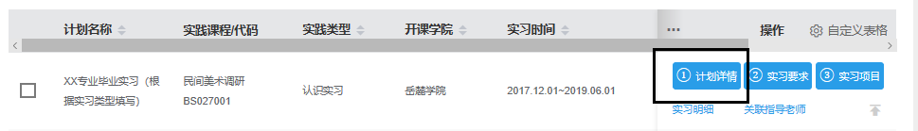
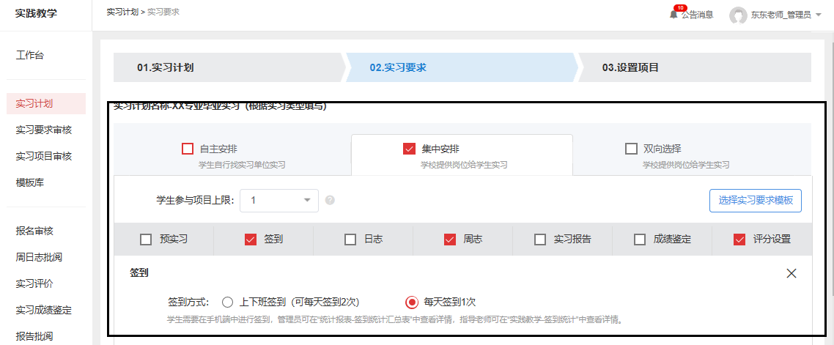

5、设置具体的集中项目，点击设置实习项目，打开后点击新建项目，创建集中安排（如果学生在不同地点实习，需要创建多个小的集中安排）
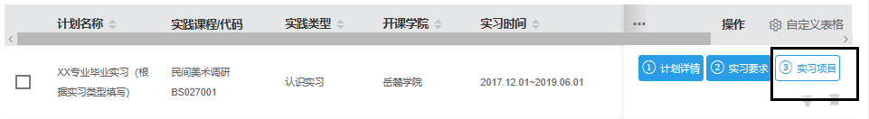

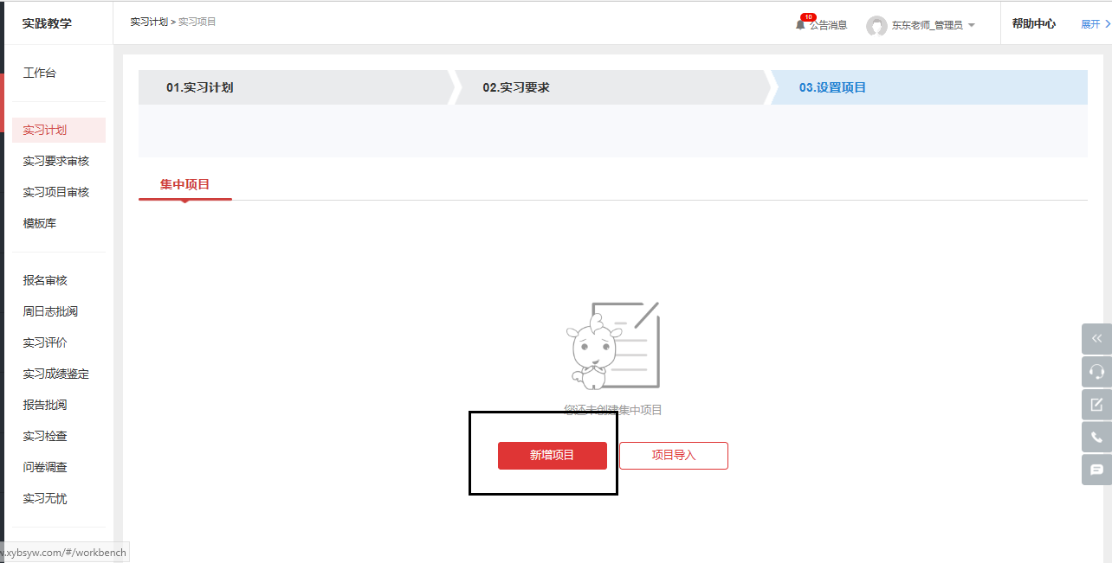
6、集中安排选择具体的实习公司和岗位，选择需要的实习公司+岗位

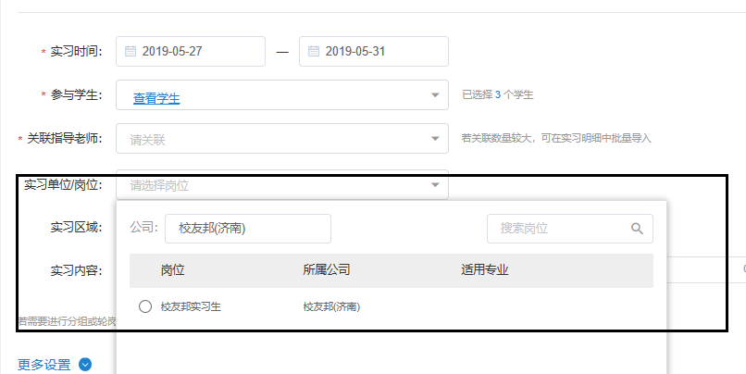
7、关联指导老师（2种方法）
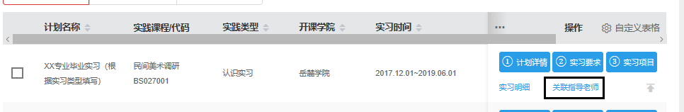
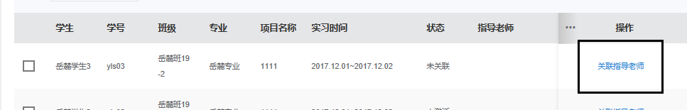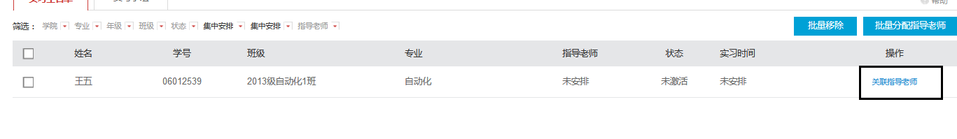
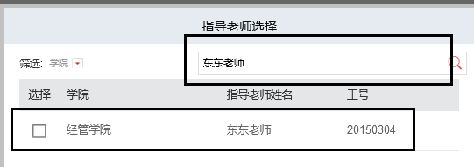

方法二：
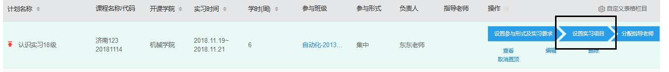
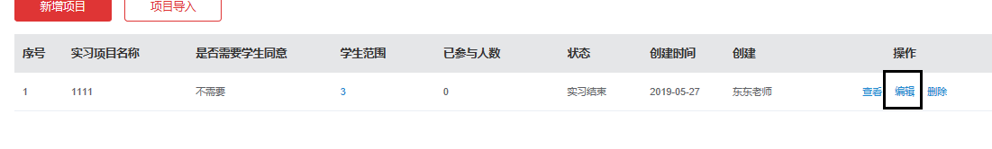
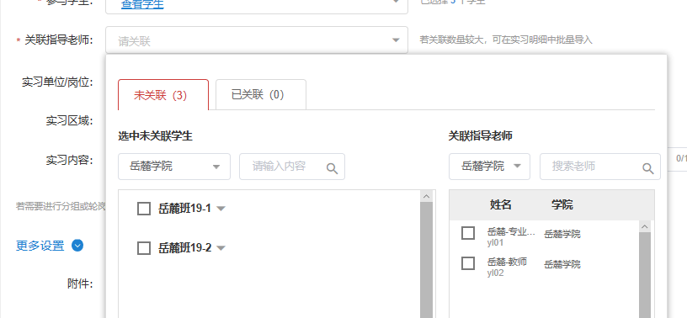
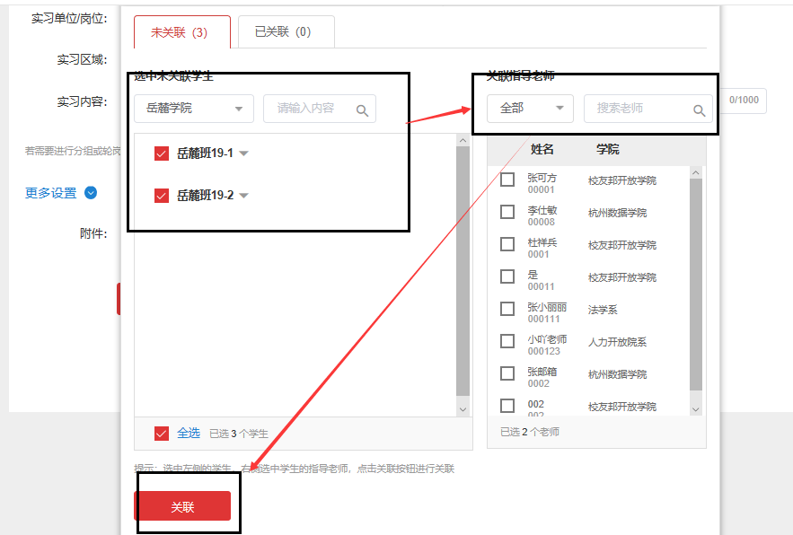

8、创建计划完成（全部显示为篮色为完成，白色部分是未完善的，需要完善）
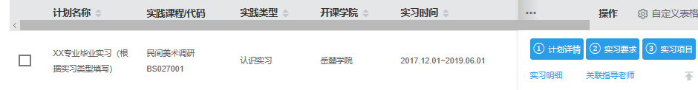
有实习计划创建问题可以加QQ：2429955076

